CADDE 4.0 導入ガイド

第2編

データ提供者環境導入編

2022年9月版

2022年9月30日

作成者：　SIP分野間データ連携基盤　合同コンソーシアム



© NATIONAL INSTITUTE OF INFORMATICS, © 2022 NTT DATA Corporation, © JIP Techno Science Corporation　All rights reserved.

© Hitachi, Ltd. 2022 , © SB Technology Corp., © The University of Tokyo , © NEC Corporation 2022 , Copyright 2022 FUJITSU LIMITED. All rights reserved.

変更来歴

| # | 版数 | 発行年月日 | 変更内容 |
| --- | --- | --- | --- |
|  | 1.0 | 2022/09/30 | 新規作成 |
|  |  |  |  |
|  |  |  |  |

* はじめに

ガイド本文に入る前に、2022年度後半に実施する運用テストに向けて作成した、「CADDE4.0 導入ガイド(コネクタ環境)(9月版)」、「CADDE4.0 運用ガイド(支援サービス群)(9月版)」について、以下の表0-1に各ガイドの位置づけ、想定読者、ドキュメント体系等を示す。

運用テスト関係の資料を読まれる方は、まずは以下を確認したうえで、自身が読むべき適切なドキュメントを参照されたい。

表0-1 導入ガイド、運用ガイドの概要説明

テーブル

目次

1. 全体手順 1

1.1. CADDEシステムの概要と本ガイドの範囲(データ提供者が準備すべき機能) 1

1.2. CADDEシステムパターンとデータ提供者の導入機能 2

1.3. データ提供者環境のCADDE導入ステップの概要 3

1.4. データ提供者環境のCADDE導入後の設定変更ステップの概要 4

2. CADDE導入事前準備 5

2.1. 前提環境の導入 5

2.2. データ管理システムの準備 6

2.2.1. データ管理システムの構築 6

2.3. データカタログシステムの準備 8

2.3.1. データカタログシステム（CKAN）の構築 8

2.3.2. データカタログ作成ツールの導入 10

2.4. 通信系の準備 11

2.4.1. リバースプロキシの設置、URL取得 11

2.4.2. TLSサーバ証明書発行申請 11

3. CADDE導入作業 12

3.1. CADDE利用に関する申請 12

3.1.1. CADDE利用申請 12

3.1.2. 横断検索サイトへのカタログ登録申請 13

3.2. 認可機能の準備 14

3.2.1. 認可機能と認可設定APの導入 14

3.2.2. 認可機能のコンフィグ設定 14

3.3. 提供者コネクタの準備 15

3.3.1. 提供者コネクタの導入 16

3.3.2. コネクタとカタログシステムの接続設定 17

3.3.3. データ管理との接続設定 18

3.3.4. 認証サービスと認可サービスとの接続設定 20

3.3.5. 来歴機能との接続設定 21

3.3.6. TLSサーバ証明書の設定 22

4. CADDEの動作確認 23

4.1. 動作確認 23

4.1.1. データカタログの作成と検索や交換の動作確認 23

4.1.2. 認証認可も含むコネクタの動作確認 23

5. CADDE設定変更作業 24

5.1. 変更申請 24

5.1.1. CADDE利用者情報更新申請 24

5.1.2. 横断検索サイトへの登録情報変更申請 24

5.2. CADDEの設定変更 25

5.2.1. 来歴機能の追加設定 25

5.2.2. 認可機能の追加設定 26

5.2.3. 詳細検索用カタログの追加設定 27

5.2.4. データ管理の追加設定 28

5.3. 動作確認 31

5.3.1. データカタログの作成と検索や交換の動作確認 31

5.3.2. 認証認可も含むコネクタの動作確認 31

# 全体手順

## CADDEシステムの概要と本ガイドの範囲(データ提供者が準備すべき機能)

CADDEシステムは、図 1.1‑1の機能コンポーネントからなるデータ連携基盤である。

本ガイドは赤太枠で囲まれたデータ提供者が準備すべき機能の導入手順について記載している。  
ガイドの各項目では、その作業の前提となる条件や作業の完了条件を記載している。

図 1.1‑1　データ提供者が準備すべきCADDEシステムの機能

## CADDEシステムパターンとデータ提供者の導入機能

CADDEのシステムパターンは表 1.2‑2　 CADDEシステム利用パターンとデータ提供者が導入する機能・設定に示す通り、基本パターン、簡易パターン、データ取引市場利用パターンの3種類があり、利用パターンによって導入する機能が異なる。各システムパターンの特徴や機能の詳細については、導入ガイド第１編導入パターン編に記載する。

表 1.2‑1　 CADDEシステム利用パターンとデータ提供者が導入する機能・設定

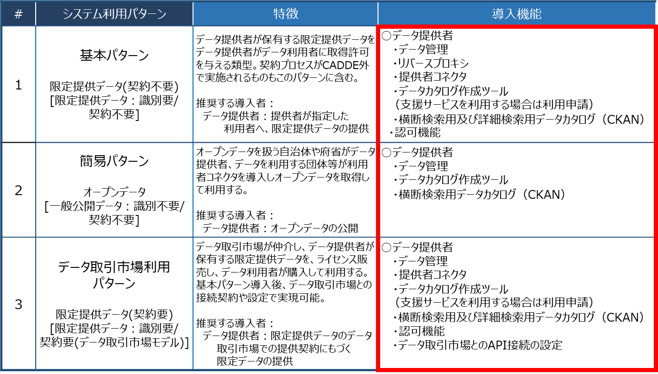

## データ提供者環境のCADDE導入ステップの概要

CADDEの導入におけるシステム利用パターン共通の導入ステップを図 1.3‑1に示す。

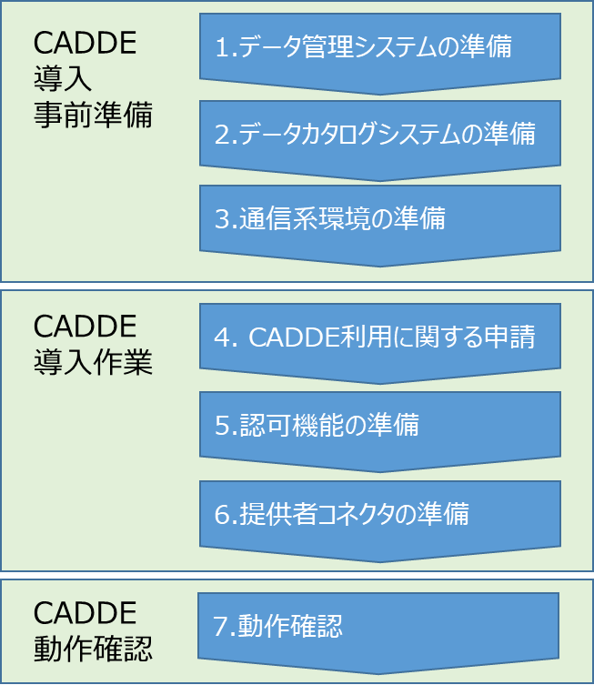

**図 1.3‑1　データ提供者環境のCADDE導入ステップの概要**

導入ステップ内で実施する詳細作業は表 1.3‑1 データ提供者環境のCADDE導入ステップの各導入作業の導入作業小項目に記載した。詳細作業はシステム利用パターンごとに必要なものが異なる。システム利用パターンの詳細は、導入ガイドの第１編を参照のこと。

表 1.3‑1 データ提供者環境のCADDE導入ステップの各導入作業

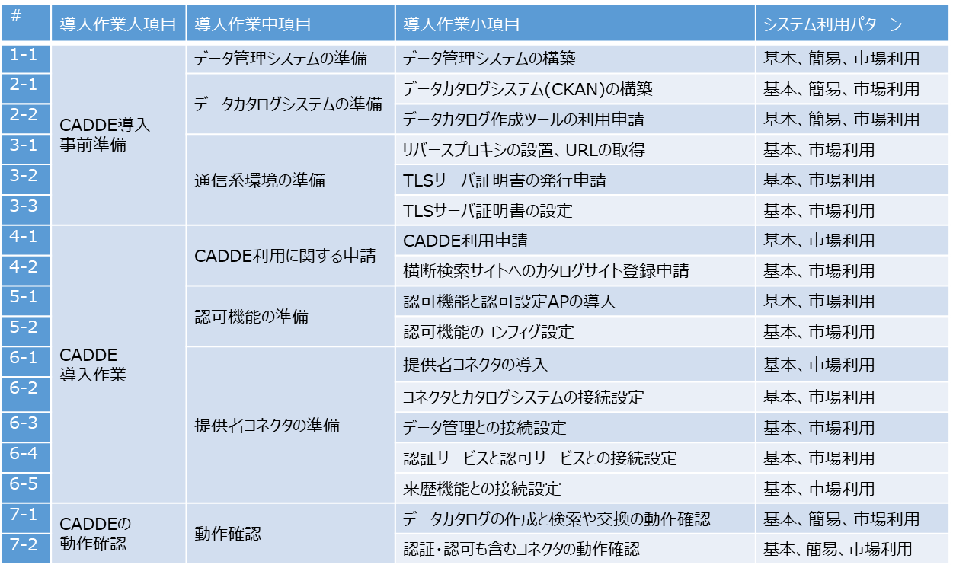

## データ提供者環境のCADDE導入後の設定変更ステップの概要

CADDEを導入後、設定変更を実施する際には、CADDE総合受付に申請を行い、コンフィグ情報を入手のち、コネクタの設定変更を行う。設定変更後には、導入時と同様に動作確認環境を用いて稼働確認を実施することが必要である。

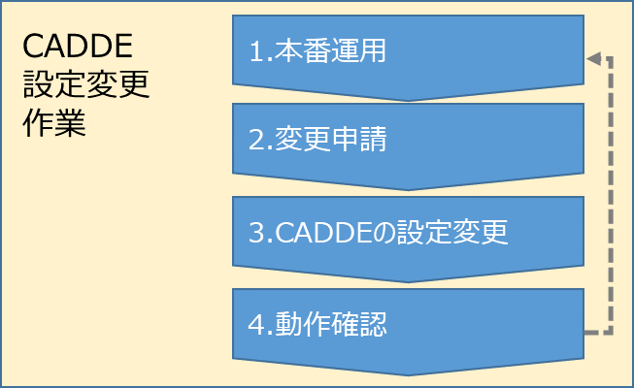

図 1.4‑1　データ提供者環境のCADDE導入後の設定変更ステップの概要

表 1.4‑1　データ提供者環境のCADDE導入後の設定変更ステップの設定変更作業

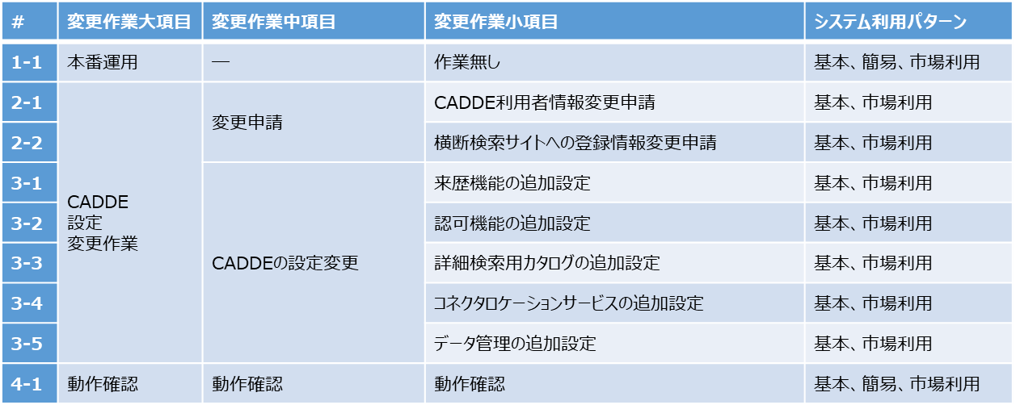

# CADDE導入事前準備

## 前提環境の導入

CADDE提供者コネクタ等のデータ提供者環境を構築するために、前提環境を導入する必要がある。  
前提環境とは図 2.1‑1の赤枠に示された機能群である。

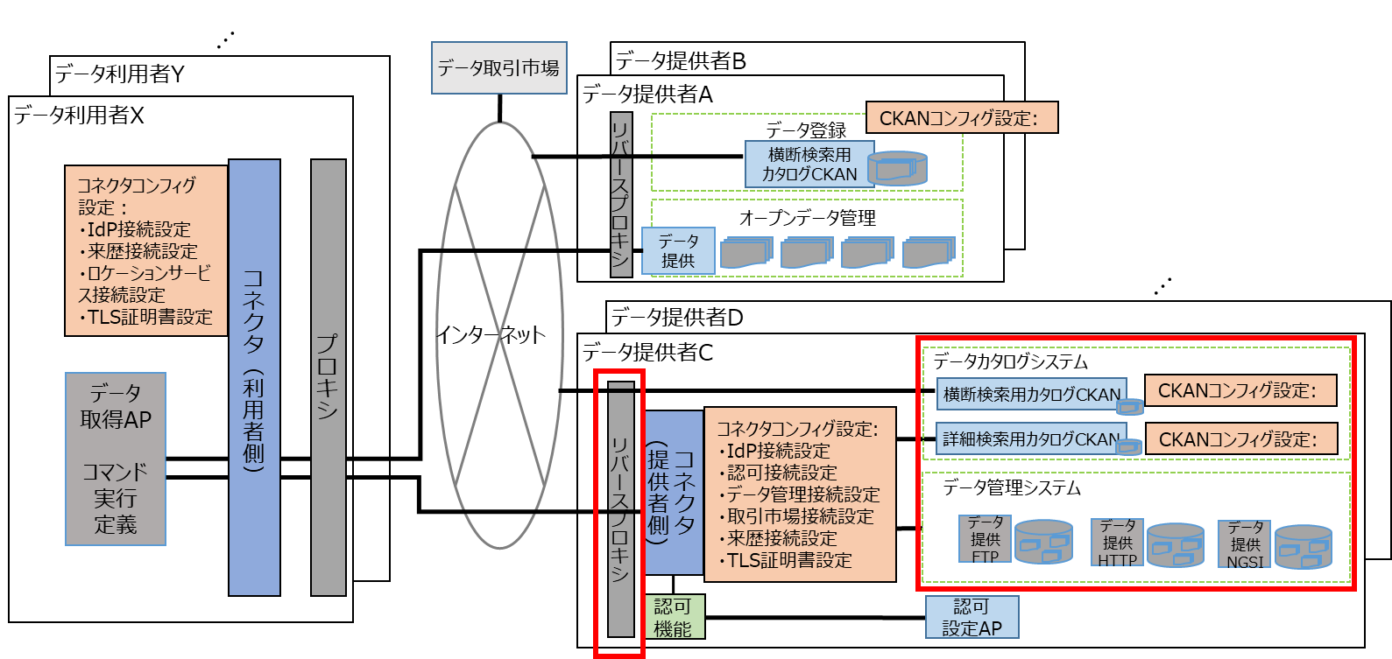

図 2.1‑1　 CADDEのデータ提供者環境を構築するために前提環境（赤字枠）

データ提供者環境における前提環境の機能群を、表 2.1‑1で説明する。

表 2.1‑1　 CADDEのデータ提供者環境を構築するために前提環境の各システムの概説

|  |  |  |
| --- | --- | --- |
| # | システム名 | システムの機能概説 |
| 1 | データ管理 | 提供するために蓄積・作成されたデータを保管するサーバである。提供者コネクタから呼び出され要求のあったデータを提供する。提供者コネクタが対応できるプロトコルはHTTP、FTP、NGSIの3つである。 |
| 2 | カタログシステム | 提供するデータのカタログを保管するサイトである。横断検索用のデータカタログと詳細検索用のデータカタログの2種類がある。横断検索用データカタログは、インターネットに公開され、横断検索サービスにクローリングされる。詳細検索カタログサイトは、より詳細なカタログとなっており、コネクタを介して提供者から利用者に提供される。 |
| 3 | リバースプロキシ | コネクタへのアクセスを受付し、TLS認証を行ったのちにコネクタへとアクセスを通す。 |

## データ管理システムの準備

### データ管理システムの構築

データ管理とは、CADDEコネクタ等で提供するためのデータを管理するための機能である。

データ管理の使い分けについては基本的にはHTTPサーバで構築することを推奨する。すでにデータ提供用のサーバがFTPサーバで構築されている場合は、FTPでも作成することができる。また、コンテキストデータ等特殊なデータを提供したい場合は、NGSIを用いてサーバを構築する。1コネクタに対してデータ管理は複数持つことができるす。なお、同プロトコルのデータ管理サーバを構築する場合は、データ管理サーバのURLのドメインを分ける必要がある。(詳細は導入パターン編を参照)

対象システム利用パターン：基本、簡易、市場利用

#### 導入前確認事項

データ管理システムが動作する環境(OS・HW)が準備されていること

#### 導入手順

・HTTPサーバの場合

1.データ管理を構築するサーバにWebサーバ機能を提供するソフトウェアをインストールする。（Apche,Nginx,IIS等）

2.提供データを配置するディレクトリを作成し、データを配置する。

3.Webサーバ機能を用いて、2で配置したURLにアクセスした際にデータを取得できるように設定する。

※提供データサイズは、ファイル：100MB 以下とする。

・FTPサーバの場合

1.データ管理を構築するサーバにWebサーバ機能を提供するソフトウェアをインストールする。（Apche,Nginx,IIS等）

2.提供データを配置するディレクトリを作成し、データを配置する。

3.Webサーバ機能を用いて、2で配置したURLにアクセスした際にデータを取得できるように設定する。

※提供データサイズは、ファイル：100MB 以下とする。

・NGSIサーバの場合

1. データ管理を構築するサーバにDockerをインストールする。（手順はNGSI構築手順（https://fiware-tutorials.letsfiware.jp/Getting-Started/）の「前提条件」を参照）
2. NGSI構築手順（https://fiware-tutorials.letsfiware.jp/Getting-Started/）の「コンテナの起動」を参考にdocker hubからFIWAREおよびmongo dbのdokerイメージを取得し、起動する。

3. NGSI構築手順（https://fiware-tutorials.letsfiware.jp/Getting-Started/）の「コンテキスト・データの作成」を参考にデータを作成する。

※提供データサイズは、コンテキスト情報：１ MB 以下とする。

#### 完了条件

1.NGSIサーバにアクセスするために必要なアプリキー  
2.Basic認証を行う場合、ID/パスワードを取得していること（提供者コネクタに設定する必要がある。（設定項目は3.3.3.データ管理との接続設定に詳細は記載している））

3.HTTP、FTP、NGSIの何れかのプロトコルでファイルが入手できるようになっていること。

確認方法

* HTTP、FTPの場合  
  データのURLにアクセスしデータを取得できるようになっていること  
  ※Basic認証を行っている場合、ID/パスワードを提供者コネクタに設定する必要がある。（設定項目は3.3.3.データ管理との接続設定に詳細は記載している）

* NGSIの場合  
  NGSI構築手順（https://fiware-tutorials.letsfiware.jp/Getting-Started/）の「コンテキスト・データのクエリ」を参考にデータを取得できるか確認する。  
  コマンド例）  
  curl -G -X GET ¥　‘http://localhost:1026/v2/entities/設定したurn’  
  ※Basic認証を行っている場合、ドメインとアクセストークンを提供者コネクタに設定する必要がある（設定項目は3.3.3.データ管理との接続設定に詳細は記載している）

## データカタログシステムの準備

カタログシステムは、提供するデータのメタ情報（カタログ）を提供するシステムである。カタログには、横断検索用カタログと詳細検索用カタログの2種類がある。横断検索用データカタログは、データ提供者がどのようなデータを保有しているのかを示すためのデータカタログの情報であり、不特定多数のデータ利用者に向けて提供されるデータカタログである。詳細検索用データカタログは、横断検索用データカタログとは異なり、データ提供者とデータ利用者との双方の合意に基づいてデータ提供を行う際に用いたり、データ取引市場を介したデータ契約を行う際に用いたりするデータカタログである。詳細検索用データカタログは、横断検索用データカタログと比べ、主に契約に関する項目やデータ交換に必要な項目に違いがある。

### データカタログシステム（CKAN）の構築

対象システム利用パターン：基本、簡易、市場利用

#### 導入前確認事項

CKANを導入するサーバが準備されていること。

サーバのスペック：CPU2コア、Memory4GB

OS：Linux

#### 導入手順

1. CKANのインストール手順（https://docs.ckan.org/en/2.9/maintaining/installing/index.html）を参照し、CKANを構築する。  
   （Docker Compose を使用した CKAN のインストールの手順（https://docs.ckan.org/en/2.9/maintaining/installing/install-from-docker-ompose.html#installing-ckan-with-docker-compose）を推奨）
2. CKANの利用開始手順（https://docs.ckan.org/en/2.9/maintaining/getting-started.html）を参照し、CKANの初期設定を実施する。

#### 完了条件

以下の項目について確認を実施する。

・サーバにCKANをインストールし、初期設定が完了していること。

・ユーザガイド — CKAN 2.9.5 ドキュメント（https://docs.ckan.org/en/2.9/user-guide.html#adding-a-new-dataset）を参考に新しいカタログが作れるか確認する。

・API ガイド — CKAN 2.9.5 ドキュメント（https://docs.ckan.org/en/2.9/api/index.html）を参考に  
下記のAPIをインターネット経由で叩けるか確認する。

1.データセットの一覧取得

curl https:// 自身のCKANサイト名/api/3/action/packege_list

2.作成したデータセットの取得  
curl http://自身のCKANサイト名 /api/3/action/package_show?id=作成したユーザガイドのID

3.作成したデータセットの検索

curl http://demo.ckan.org/api/3/action/resource_search?query=name:作成したデータセットの名前

・カタログの編集権限を有するアカウントのページを開きアプリキーを確認する。  
（カタログ作成ツールからアクセスするために必要になる情報、CADDE利用申請書の「カタログ作成ツールの利用希望確認」に記載し提出する）

### データカタログ作成ツールの導入

データカタログ作成ツールはデータカタログの作成を補助するためのツール。

対象システム利用パターン：基本、簡易、市場利用

#### 導入前確認事項

2.2カタログシステム(CKAN)の構築手順が全て完了していること。

以下のPCまたはサーバがあること。

OS:Widndows、Linux

ブラウザ: Google Chrome ver 91.0.4472以上

#### 導入手順

1. CADDE利用申請書の「カタログ作成ツールの利用希望確認」に必要事項を記入し、CADDE総合受付に提出する。  
   （記載内容の詳細は表 3.3‑1をご参照。）
2. CADDE総合受付からアクセスURLを受領する。
3. 受領したURLへアクセスしCADDEユーザID・パスワードを用いてデータカタログ作成ツールにログインし、カタログ作成画面を開き、カタログ情報を入力後、入力内容を確認し登録する。  
     
   ※入力方法の詳細は、[別紙] カタログ作成ツールを用いたカタログ作成手順書を参照。

#### 完了条件

データカタログの作成が完了し、カタログのURLへアクセスして確認できること。

## 通信系の準備

### リバースプロキシの設置、URL取得

対象システム利用パターン：基本、市場利用

#### 導入作業前確認事項

リバースプロキシを導入するサーバが準備されていること。

#### 導入手順

GitHubよりリバースプロキシ(nginx)を取得する。その後リバースプロキシを設置したサーバのURLを取得、設定する。シェルで下記コマンドを流すことで取得することができる。

git clone https://github.com/CADDE-sip/connector

その後、URLの取得、設定を行う。

#### 完了条件

リバースプロキシを設置したサーバURLを取得、設定できていること。

### TLSサーバ証明書発行申請

対象システム利用パターン：基本、市場利用

#### 導入前確認事項

公開鍵と秘密鍵のペア、及びCSRが作成済みであること

#### 導入手順

利用者が各自で用意する必要がある。自己署名証明書を用いている場合、カタログシステムがクローリングされないことがあるため、正当な機関から発行された証明書を利用すること。

一般的な電子証明書の発行申請プロセスは下記の通り。

#### 証明書発行に必要なCSRの生成

#### 証明書発行会社へ発行申請

#### 証明書発行会社が審査を実施

#### 発行されたサーバ証明書を受領する

#### 完了条件

認証局からサーバ証明書を受領すること。

# CADDE導入作業

## CADDE利用に関する申請

### CADDE利用申請

対象システム利用パターン：基本、市場利用

#### 導入前確認事項

2.CADDE導入事前準備の作業が全て完了していること。

#### 導入手順

CADDE総合受付よりCADDE利用申請書を取得する。申請書に必要事項を記入しCADDE総合受付へ提出する。受付後にコンフィグファイルへ設定する情報（CADDEユーザID、コネクタID、コネクタのシークレット、支援サービス群の認証情報）をCADDE総合受付より受領する。

※申請書の記載内容については表 3.1‑1に記載している。

※3-4提供者コネクタ(URL)は、ユニークとなる値(URI)であればよい

表 3.1‑1 CADDE利用申請書の記載項目

#### 完了条件

CADDE総合受付にCADDE利用申請書を提出し、コンフィグファイルへ設定する情報がCADDE総合受付より送付されてきていること。

### 横断検索サイトへのカタログ登録申請

対象システム利用パターン：基本、市場利用

#### 導入前確認事項

・2.CADDE導入事前準備の作業が全て完了していること。

#### 導入手順

CADDE総合受付に横断検索サイトへのカタログシステム登録申請を提出する。

#### 完了条件

CADDE総合受付より登録完了通知が届き、横断検索サービスを利用してカタログを検索できるようになっていること。

## 認可機能の準備

認可機能のテストが終了次第記載

### 認可機能と認可設定APの導入

### 認可機能のコンフィグ設定

## 提供者コネクタの準備

提供者コネクタを利用するには、GitHubよりソフトウェアを入手し、設定を行う必要がある。設定ファイルとパラメータの一覧を表 3.3‑1に示す。設定方法の詳細は各項にて説明する。(黄色背景はCADDE利用申請の際に受付窓口から受領する値、他は提供者自身で決めるもしくはGitHub記載の値)

支援サービスのURLが設定値となっている部分は、支援サービス一覧台帳として支援サービスの運営者から公開されているものを参照し、該当支援サービスのURLを記載する。

表 3.3‑1　コネクタへの設定項目の一覧

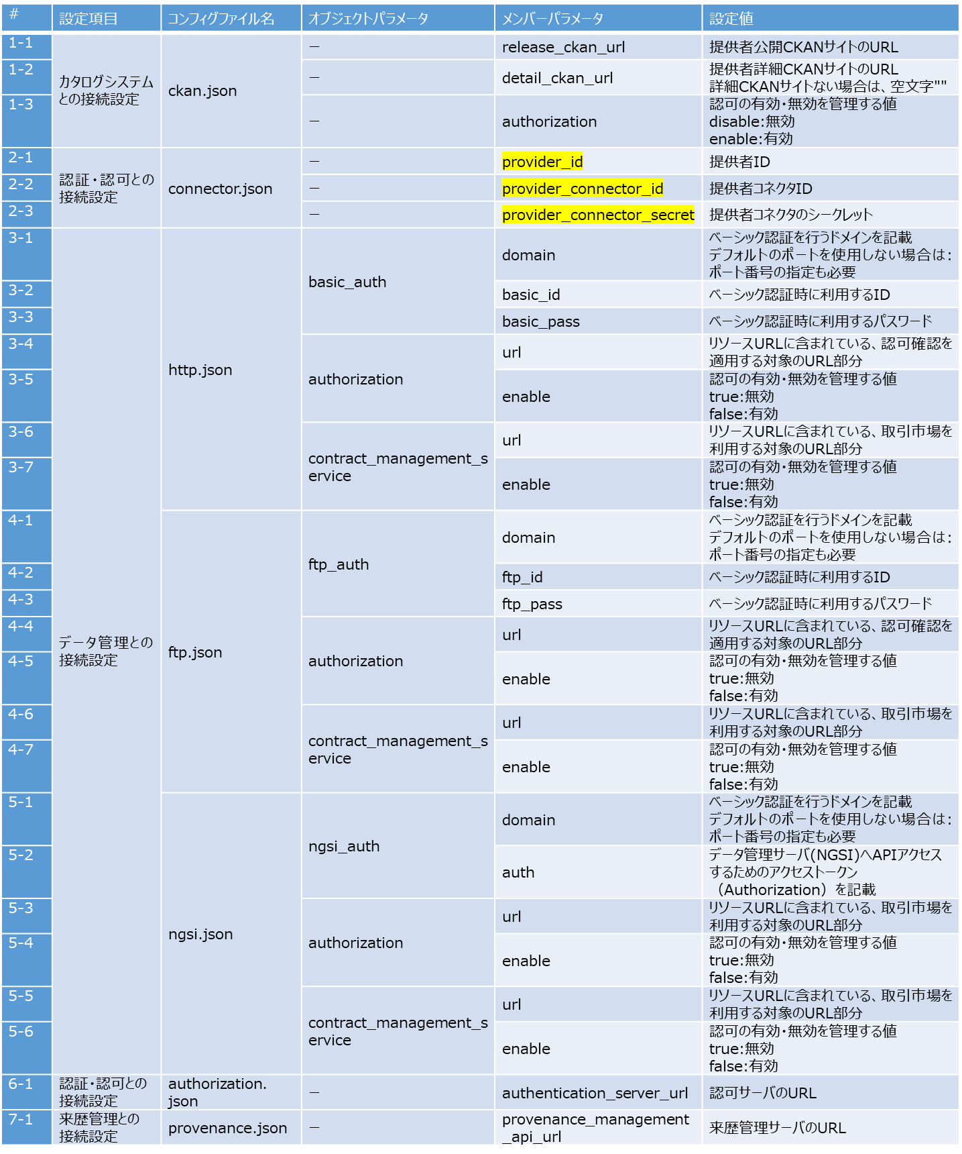

### 提供者コネクタの導入

対象システム利用パターン：基本、市場利用

#### 導入前確認事項

2.CADDE導入事前準備の作業が全て完了していること。

下記を満たす環境があること

OS：Linux

Docker、Docker Compose が事前インストールされていることを前提とする。

対応する Docker Version は以下の通り。

Docker 20.10.1

対応する OS は、Linux の上記 Docker がサポートする OS

#### 導入手順

提供者コネクタは、コネクタ導入環境のシェル上でコマンドを入力、実行することで、GitHub上よりコネクタを取得し、インストールが実施される。実行するコマンドの詳細はGitHubの提供者コネクタ構築手順(https://github.com/CADDE-sip/connector#%E6%8F%90%E4%BE%9B%E8%80%85%E3%82%B3%E3%83%8D%E3%82%AF%E3%82%BF%E7%92%B0%E5%A2%83%E6%BA%96%E5%82%99)の1.提供者コネクタの取得、2. setup.sh実行を参照すること。

#### 完了条件

提供者コネクタがコネクタ導入環境にダウンロードされている。

### コネクタとカタログシステムの接続設定

対象システム利用パターン：基本、市場利用

#### 導入前確認事項

3.3.1提供者コネクタの導入の手順が全て完了していること。

#### 導入手順

CKANサーバを提供者コネクタ経由で詳細検索および公開する場合は、CKANのURLを設定ファイルに記載する必要がある。CKANのURLは、横断検索用CKAN、詳細検索用CKANのそれぞれを設定することができる。

具体的な設定方法はGitHubの提供者コネクタ構築手順(https://github.com/CADDE-sip/connector/blob/master/README.md#%E6%8F%90%E4%BE%9B%E8%80%85%E3%82%B3%E3%83%8D%E3%82%AF%E3%82%BF%E6%A7%8B%E7%AF%89%E6%89%8B%E9%A0%86)の3-(1) CKANサーバを提供者コネクタ経由で詳細検索および公開する場合 を参照し ckan.json内の下記項目を設定してください。

#### 完了条件

・ckan.jsonのrelease_ckan_url ,detail_ckan_url ,authorizationにパラメータを設定していること。

### データ管理との接続設定

対象システムパターン：基本、市場利用

#### 導入前確認事項

3.3.1提供者コネクタの導入の手順が全て完了していること。

#### 導入手順

コネクタとデータ管理システムの接続設定はデータ管理システムの種類に応じて設定ファイルが異なる。HTTPサーバにBasic認証をかけていない場合やFTPサーバのID/パスワードがanonymous/anonymousの場合、接続設定は不要。また、認可を設定した場合は2.6認可サービス接続設定ガイドの手順を行う必要がある。

・データ管理システムがHTTPサーバの場合

HTTPサーバのドメインとベーシック認証のID/パスワードを設定する必要がある。

具体的には、GitHubの提供者コネクタ構築手順(https://github.com/CADDE-sip/connector/blob/master/README.md#%E6%8F%90%E4%BE%9B%E8%80%85%E3%82%B3%E3%83%8D%E3%82%AF%E3%82%BF%E6%A7%8B%E7%AF%89%E6%89%8B%E9%A0%86)の3-(2) データ管理システム(HTTPサーバ)を提供者コネクタ経由で公開する場合 を参照しhttp.json内の下記項目を設定する。

・データ管理システムがFTPサーバの場合

FTPサーバのドメインとベーシック認証のID/パスワードを設定する必要がある。

設定パラメータの詳細は、GitHubの提供者コネクタ構築手順(https://github.com/CADDE-sip/connector/blob/master/README.md#%E6%8F%90%E4%BE%9B%E8%80%85%E3%82%B3%E3%83%8D%E3%82%AF%E3%82%BF%E6%A7%8B%E7%AF%89%E6%89%8B%E9%A0%86)の3-(3) データ管理システム(FTPサーバ)を提供者コネクタ経由で公開する場合 を参照しftp.json内の下記項目を設定する。

・データ管理システムがNGSIサーバの場合

NGSIサーバのドメインとAPIでアクセスするためのアクセストークンを設定する必要がある。

設定パラメータの詳細はGitHubの提供者コネクタ構築手順(https://github.com/CADDE-sip/connector/blob/master/README.md#%E6%8F%90%E4%BE%9B%E8%80%85%E3%82%B3%E3%83%8D%E3%82%AF%E3%82%BF%E6%A7%8B%E7%AF%89%E6%89%8B%E9%A0%86)の3-(4) データ管理システム(NGSIサーバ)を提供者コネクタ経由で公開する場合 を参照しngsi.json内の下記項目を設定する。（その他の値は固定値となる。）

グラフィカル ユーザー インターフェイス, テーブル

#### 完了条件

利用するデータ管理システム全てについて設定が完了していること。

### 認証サービスと認可サービスとの接続設定

対象システムパターン：基本、市場利用

データ提供時に認可設定を行わない場合、本手順は不要である。

#### 導入前確認事項

3.1.CADDE利用申請の手順が完了していること。

3.2.CADDEソフトウェア導入の手順が全て完了していること。

#### 導入手順

認可サービスを利用する場合は、認可サーバのURLと提供者コネクタの情報を設定する必要がある。その他の値は固定値が入力されているため設定不要である。

具体的には、GitHubの提供者コネクタ構築手順(https://github.com/CADDE-sip/connector/blob/master/README.md#%E6%8F%90%E4%BE%9B%E8%80%85%E3%82%B3%E3%83%8D%E3%82%AF%E3%82%BF%E6%A7%8B%E7%AF%89%E6%89%8B%E9%A0%86)の3-(5) 認証および認可をおこなう場合 を参照し、authentication.json内の下記1項目とconnector.json内の3項目を設定する。





#### 完了条件

authentication.jsonに下記1項目とconnector.jsonに3項目が設定されていること。

authentication.jsonの設定項目

・authentication_server_url 認可サーバのURL

connector.jsonの設定項目

・provider_id 提供者ID

・provider_connector_id 提供者コネクタのID

・provider_connector_secret 提供者コネクタのシークレット

### 来歴機能との接続設定

対象システムパターン：基本、市場利用

#### 導入前確認事項

3.2CADDEソフトウェア導入の手順が全て完了していること。

#### 導入手順

データの来歴機能の利用する場合は来歴サーバのURLを設定する必要がある。具体的には、GitHubの提供者コネクタ構築手順(https://github.com/CADDE-sip/connector/blob/master/README.md#%E6%8F%90%E4%BE%9B%E8%80%85%E3%82%B3%E3%83%8D%E3%82%AF%E3%82%BF%E6%A7%8B%E7%AF%89%E6%89%8B%E9%A0%86)の3-(5) 認証および認可をおこなう場合 を参照し、provenance.json内の下記1項目を設定する。



#### 完了条件

provenance.jsonの下記1項目が設定されていること。

・provenance_management_api_url 来歴管理サーバのURL

### TLSサーバ証明書の設定

対象システムパターン：基本、市場利用

#### 導入前確認事項

下記のファイルを事前に準備していること。

・サーバ証明書、秘密鍵、クライアント認証設定用CA証明書

リバースプロキシサーバを事前に準備していること

OS:Linux

Docker（Docker 20.10.1）、Docker Composeがインストール済み

#### 導入手順

1.事前に準備したサーバ証明書、秘密鍵、クライアント認証用CA証明書を下記のディレクトリに配置する。

ディレクトリ：connector/misc/nginx/volumes/ssl

2.GitHubの分野間データ連携基盤: TLS相互認証設定例(https://github.com/CADDE-sip/connector/blob/master/misc/README.md#%E5%88%86%E9%87%8E%E9%96%93%E3%83%87%E3%83%BC%E3%82%BF%E9%80%A3%E6%90%BA%E5%9F%BA%E7%9B%A4-tls%E7%9B%B8%E4%BA%92%E8%AA%8D%E8%A8%BC%E8%A8%AD%E5%AE%9A%E4%BE%8B)の提供者環境リバースプロキシ設定を参照し、connector/misc/nginx/volumes/のdefault.confの下記６項目を設定する。

・ssl_certificate サーバ証明書を設定

・ssl_certificate_key 秘密鍵ファイルを設定

・ssl_verify_client クライアント認証使用時に設定(設定値:on)

・ssl_client_certificate クライアント認証に使用するCA証明書を設定

・location /cadde/api/v1/file proxy_passに提供者コネクタのカタログ検索IFを指定

・location /api/3/action/package_search proxy_passに提供者コネクタのデータ交換IFを指定

3.上記サイトのリバースプロキシ(nginx)起動手順を参照し、リバースプロキシの起動及び起動確認を実施する。

#### 完了条件

コンフィグファイルと事前準備したファイルを指定のディレクトリに配置し、リバースプロキシが起動していることが確認できていること。

# CADDEの動作確認

## 動作確認

CADDEの導入作業が完了した後に、導入した機能が正しく動いているか確認する必要がある。動作確認は総合試験の環境を利用する。

対象システムパターン：基本、簡易、市場利用

### データカタログの作成と検索や交換の動作確認

#### 事前確認事項

3.CADDE導入作業が完了していること

#### 確認手順

1. データカタログ作成ツールを用いてデータカタログを作成する
2. 総合試験環境（利用者側）にアクセスし、利用者コネクタを用いて作成したデータカタログを検索する。
3. 検索したデータカタログを取得する

#### 完了条件

作成したデータカタログを検索・取得できること

### 認証認可も含むコネクタの動作確認

#### 事前確認事項

3.CADDE導入作業が完了していること

#### 確認手順

1. 総合試験環境の利用者コネクタが構築したデータ提供者環境のデータを取得できるように、構築した認可サーバに認可を登録しておく。
2. 総合試験環境の利用者コネクタから、利用者コネクタ利用ガイド(https://github.com/CADDE-sip/connector/blob/master/doc/ConsumerManual.md)の(1-3) ファイル取得を参考に提供者コネクタへファイル取得のコマンドを実行する。
3. 正常にファイルを取得できたことを確認する。

#### 完了条件

総合試験環境の利用者コネクタが構築したデータ提供者環境のデータを取得できていること。

# CADDE設定変更作業

## 変更申請

CADDEを利用している際に、利用者情報が変わった場合や利用機能の変更を行いたい場合は、CADDE総合受付にCADDE利用更新申請書を提出する必要がある。

### CADDE利用者情報更新申請

#### 導入前確認事項

3.CADDE導入作業が全て完了していること。

#### 導入手順

CADDE総合受付よりCADDE利用更新申請書を取得する。申請書に更新したい情報について記載しCADDE総合受付へ提出する。受付後にコンフィグファイルへ設定する情報をCADDE総合受付より受領する。

※導入後に動作確認を行いたい場合は動作確認環境の利用の項目にチェックを入れてください。

#### 完了条件

CADDE総合受付にCADDE利用更新申請書を提出し、更新されたコンフィグファイルへ設定する情報がCADDE総合受付より送付されてきていること。

### 横断検索サイトへの登録情報変更申請

#### 導入前確認事項

3.CADDE導入作業の作業が全て完了していること。

#### 導入手順

CADDE総合受付に横断検索サイトへのカタログシステム登録申請を提出する。

#### 完了条件

CADDE総合受付より登録完了通知が届き、横断検索サービスを利用してカタログを検索できるようになっていること。

## CADDEの設定変更

変更可能な設定の一覧は表 5.2‑1に示す設定である。CADDE利用更新申請を行ったのちに設定変更を実施する。

表 5.2‑1 設定変更可能項目一覧

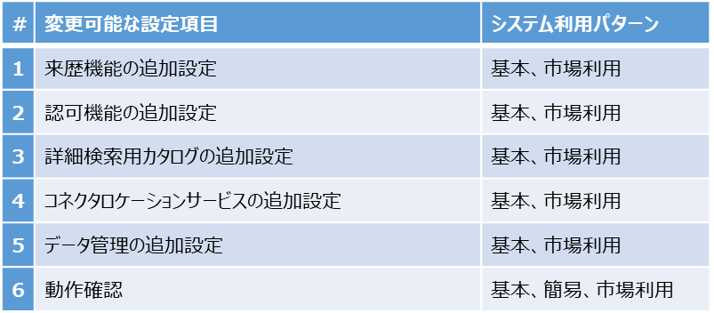

### 来歴機能の追加設定

#### 導入前確認事項

3.2CADDEソフトウェア導入の手順が全て完了していること。

#### 導入手順

データの来歴機能の利用する場合は来歴サーバのURLを設定する必要がある。具体的には、GitHubの提供者コネクタ構築手順(https://github.com/CADDE-sip/connector#%E6%8F%90%E4%BE%9B%E8%80%85%E3%82%B3%E3%83%8D%E3%82%AF%E3%82%BF%E7%92%B0%E5%A2%83%E6%BA%96%E5%82%99)の3-(5) 認証および認可をおこなう場合 を参照し、provenance.json内の下記1項目を設定する。



#### 完了条件

provenance.jsonの下記1項目が設定されていること。

・provenance_management_api_url 来歴管理サーバのURL

### 認可機能の追加設定

#### 導入前確認事項

3.1.CADDE利用申請の手順が完了していること。

3.2.CADDEソフトウェア導入の手順が全て完了していること。

#### 導入手順

認可サービスを利用する場合は、認可サーバのURLと提供者コネクタの情報を設定する必要がある。その他の値は固定値が入力されているため設定不要である。

具体的には、GitHubの提供者コネクタ構築手順(https://github.com/CADDE-sip/connector#%E6%8F%90%E4%BE%9B%E8%80%85%E3%82%B3%E3%83%8D%E3%82%AF%E3%82%BF%E7%92%B0%E5%A2%83%E6%BA%96%E5%82%99)の3-(5) 認証および認可をおこなう場合 を参照し、authentication.json内の下記1項目とconnector.json内の3項目を設定する。





#### 完了条件

authentication.jsonに下記2項目とconnector.jsonに5項目が設定されていること。

authentication.jsonの設定項目

・authentication_server_url 認可サーバのURL

・federation - subject_issuer 認証と連携するアイデンティティプロバイダー名

connector.jsonの設定項目

・provider_id 提供者ID

・provider_connector_id 提供者コネクタのID

・provider_connector_secret 提供者コネクタのシークレット

### 詳細検索用カタログの追加設定

#### 導入前確認事項

3.3.1提供者コネクタの導入の手順が全て完了していること。

#### 導入手順

詳細検索用カタログを新たに利用する場合はコネクタに詳細検索サイトのURLを記載する必要がある。

具体的な設定方法はGitHubの提供者コネクタ構築手順(https://github.com/CADDE-sip/connector#%E6%8F%90%E4%BE%9B%E8%80%85%E3%82%B3%E3%83%8D%E3%82%AF%E3%82%BF%E7%92%B0%E5%A2%83%E6%BA%96%E5%82%99)の3-(1) CKANサーバを提供者コネクタ経由で詳細検索および公開する場合 を参照し ckan.json内の下記項目を設定してください。

#### 完了条件

・ckan.jsonのrelease_ckan_url ,detail_ckan_url ,authorizationにパラメータを設定していること。

### データ管理の追加設定

追加するデータ管理の種類によって設定する部分が異なる。

#### 導入前確認事項

データ管理システムが動作する環境(OS・HW)が準備されていること

#### 導入手順

・HTTPサーバの場合

1. データ管理を構築するサーバにWebサーバ機能を提供するソフトウェアをインストールする。（Apche,Nginx,IIS等）
2. 提供データを配置するディレクトリを作成し、データを配置する。
3. Webサーバ機能を用いて、2で配置したURLにアクセスした際にデータを取得できるように設定する。
4. コネクタにデータ管理との接続設定を行う。(HTTPサーバのドメインとベーシック認証のID/パスワードを設定)  
   具体的には、GitHubの提供者コネクタ構築手順(https://github.com/CADDE-sip/connector#%E6%8F%90%E4%BE%9B%E8%80%85%E3%82%B3%E3%83%8D%E3%82%AF%E3%82%BF%E7%92%B0%E5%A2%83%E6%BA%96%E5%82%99)の3-(2) データ管理システム(HTTPサーバ)を提供者コネクタ経由で公開する場合 を参照しhttp.json内の下記項目を設定する。

・FTPサーバの場合

1. データ管理を構築するサーバにWebサーバ機能を提供するソフトウェアをインストールする。（Apche,Nginx,IIS等）
2. 提供データを配置するディレクトリを作成し、データを配置する。
3. Webサーバ機能を用いて、2で配置したURLにアクセスした際にデータを取得できるように設定する。
4. コネクタにデータ管理との接続設定を行う。(FTPサーバのドメインとベーシック認証のID/パスワードを設定)

設定パラメータの詳細は、GitHubの提供者コネクタ構築手順(https://github.com/CADDE-sip/connector#%E6%8F%90%E4%BE%9B%E8%80%85%E3%82%B3%E3%83%8D%E3%82%AF%E3%82%BF%E7%92%B0%E5%A2%83%E6%BA%96%E5%82%99)の3-(3) データ管理システム(FTPサーバ)を提供者コネクタ経由で公開する場合 を参照しftp.json内の下記項目を設定する。

・NGSIサーバの場合

1. データ管理を構築するサーバにDockerをインストールする。（手順はNGSI構築手順(https://fiware-tutorials.letsfiware.jp/Getting-Started/)の「前提条件」を参照）
2. NGSI構築手順(https://fiware-tutorials.letsfiware.jp/Getting-Started/)の「コンテナの起動」を参考にdocker hubからFIWAREおよびmongo dbのDokerイメージを取得し、起動する。
3. NGSI構築手順(https://fiware-tutorials.letsfiware.jp/Getting-Started/)の「コンテキスト・データの作成」を参考にデータを作成する。
4. コネクタにデータ管理との接続設定を行う。(NGSIサーバのドメインとAPIでアクセスするためのアクセストークンを設定する必要がある。)

設定パラメータの詳細はGitHubの提供者コネクタ構築手順(https://github.com/CADDE-sip/connector#%E6%8F%90%E4%BE%9B%E8%80%85%E3%82%B3%E3%83%8D%E3%82%AF%E3%82%BF%E7%92%B0%E5%A2%83%E6%BA%96%E5%82%99)の3-(4) データ管理システム(NGSIサーバ)を提供者コネクタ経由で公開する場合 を参照しngsi.json内の下記項目を設定する。（その他の値は固定値となる。）

グラフィカル ユーザー インターフェイス, テーブル

#### 完了条件

HTTP、FTP、NGSIの何れかのプロトコルでファイルが入手できるようになっていること。

確認方法

* HTTP、FTPの場合  
  データのURLにアクセスしデータを取得できるようになっていること

NGSIの場合  
NGSI構築手順(https://fiware-tutorials.letsfiware.jp/Getting-Started/)の「コンテキスト・データのクエリ」を参考にデータを取得できるか確認する。  
コマンド例）  
curl -G -X GET ¥　‘http://localhost:1026/v2/entities/設定したurn’

## 動作確認

CADDEの設定変更を行った場合は、設定変更を行った箇所について動作確認を行う必要がある。

ただし、来歴管理とデータ取引市場は動作確認環境にないため動作確認ができない。

### データカタログの作成と検索や交換の動作確認

#### 事前確認事項

3.CADDE導入作業が完了していること

#### 確認手順

1. データカタログ作成ツールを用いてデータカタログを作成する
2. 動作確認環境（利用者側）にアクセスし、利用者コネクタを用いて作成したデータカタログを検索する。
3. 検索したデータカタログを取得する

#### 完了条件

作成したデータカタログを検索・取得できること

### 認証認可も含むコネクタの動作確認

#### 事前確認事項

3.CADDE導入作業が完了していること

#### 確認手順

1. 動作確認環境の利用者コネクタが構築したデータ提供者環境のデータを取得できるように、構築した認可サーバに認可を登録しておく。
2. 動作確認環境の利用者コネクタから、利用者コネクタ利用ガイド(https://github.com/CADDE-sip/connector/blob/master/doc/ConsumerManual.md)の(1-3) ファイル取得を参考に提供者コネクタへファイル取得のコマンドを実行する。
3. 正常にファイルを取得できたことを確認する。

#### 完了条件

動作確認環境の利用者コネクタが構築したデータ提供者環境のデータを取得できていること。